

Dokumenttyp  Rutin | Version | Dokumentet gäller för  Hemsjukvården Rehab | Datum för fastställande  250303
Revideringsansvarig  Falkenbergs Egen Regi |  | Revideringsintervall  Vid behov | Reviderad datum  251202
Dokumentansvarig  Anna Hurtig |  | Uppföljningsansvarig och tidplan  Verksamhetsledare

Lokal rutin – riktlinjer för beställning av handmaterial

Hemsjukvården Rehab tillhandahåller enklare ortoser för att minska smärta och obehag, främja sömn och öka patientens förutsättningar att vara aktiv i vardagen. Det gäller tillstånd som inklämning av medianus, ulnaris och radialis (undersöka om det hjälper att avlasta handleden), tumortos vid artros och viloortos vid slapp pares.
Vid otillräcklig effekt hänvisas patienten till vårdcentralen. Tillstånd som triggerfinger, Dupuytrens kontraktur, malletfinger och nattplatta vid tumbasartros samt viss spasticitetsproblematik hanteras av vårdcentral/regionvård.

Lagerhållet sortiment:

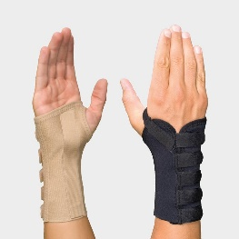
Catell 7710 handledsstöd
2 st i strl XS
3 st i strl. S –L
2 st i strl XL

Ortosen stödjer och avlastar hand, handled och underarm efter skada, operation, kroniska smärttillstånd, ledförslitning eller överbelastningsbesvär.

Mät runt handleden för rätt storlek och för in i journal.

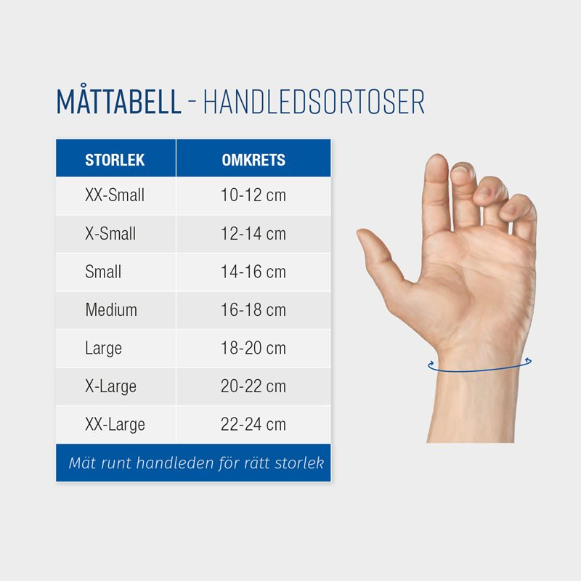

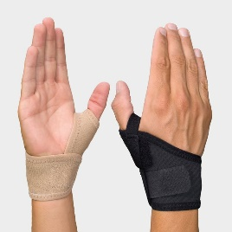
Catell 7745 tumortos utan skena
1 st i strl XS
2 st i strl S-L
1 st i strl XL

Ortosen stödjer och avlastar tummens CMC1- och MP-led efter skada, operation, kroniska smärttillstånd, ledförslitning eller överbelastningsbesvär.

Mät runt handleden för rätt storlek och för in i journal. Samma tabell som för handledsortos.

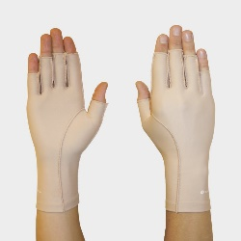
Catell 7050 ödemhandske
2 st strl XS
6 st strl S
6 st strl M
6 st strl L
2 st stl XL

Handsken används i svullnadsreducerande syfte. Kan vara svår att använda till patienter med skör hud. Var observant om svullnaden ökar, handsken orsakar känselbortfall/domningar eller smärta. Vid behov av verklig kompressionsbehandling, särskilt vid slapp pares, hänvisas till lymfterapeut.

Mät runt MCP-lederna för rätt storlek och för in i journal. Se Catells hemsida för storlek relaterat till mått. Catell AB - EDEMA Light - 3/4 Finger - Catell AB

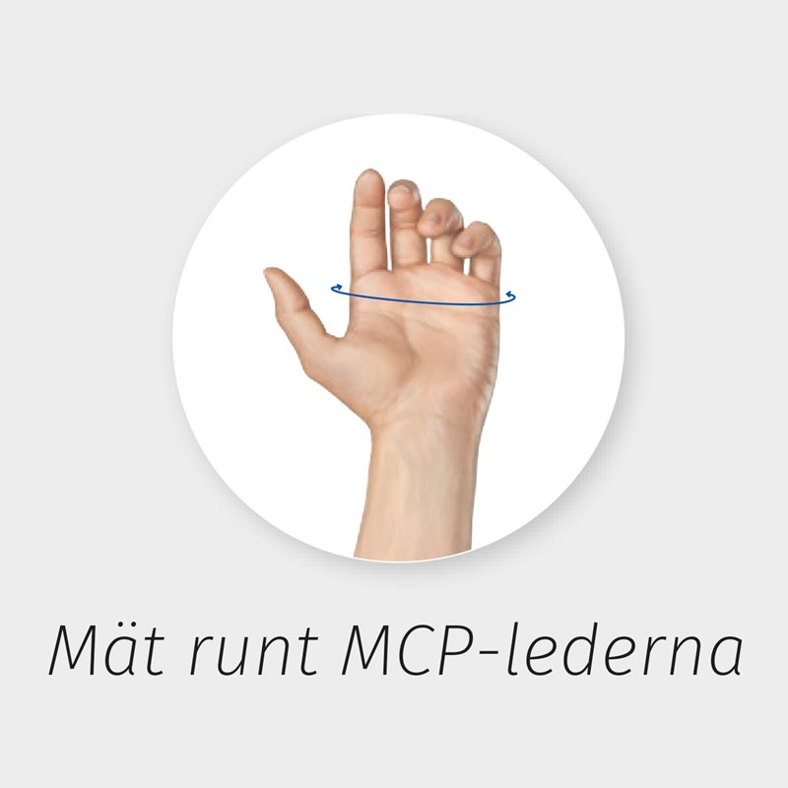

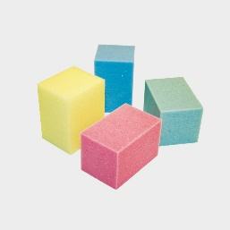
Slo-foam

3 st gula 5087 Extra mjuk
3 st rosa 5085 Mjuk

Används vid träning av bland annat handstyrka

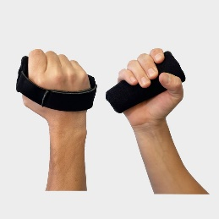
Palm grip

3 st strl S
3 st strl L

Att använda vid kontrakturer i händer för att underlätta aktivitet och hygien. Var uppmärksam vid spastisk hand om det kan trigga i stället för att underlätta.

Camp SOT Viloortos

1 st strl S
1 st strl M
1 st strl L

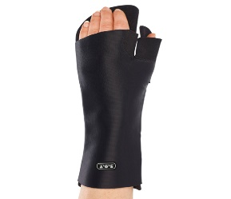

Viloortos är avsedd för händer som behöver stöd vid vila eller för stretching, för att upprätthålla eller öka handens rörlighet och kan även bidra till minskad smärta. Ortosen kan också användas för att positionera handleden i ett neutralt läge. Överdraget fördelar trycket och kan på så sätt förhindra eller eliminera svullnad. Ortosen levereras i en grundposition för viloställning.

När utprovningen är gjord kan man få max två ortoser och två ödemhandskar.

Saxar: Vi har några saxar för avgipsning, vid behov kontakta sköterskorna som tidigare bistått med beställning av bandagesax.

Träningsprogram: Det finns färdiga mallar för de vanligaste handträningsprogram i Exorlive.

Vill man gå utanför lagerhållet sortiment ska de förankras hos kostnadsansvarig chef innan beställning läggs av handgruppen. Dokumentera även i journal varför du gått utanför sortiment. Beställning av lagerhållet sortiment görs av Handgruppen.

När man tar något i förråd säger man till/mailar handgruppen.

